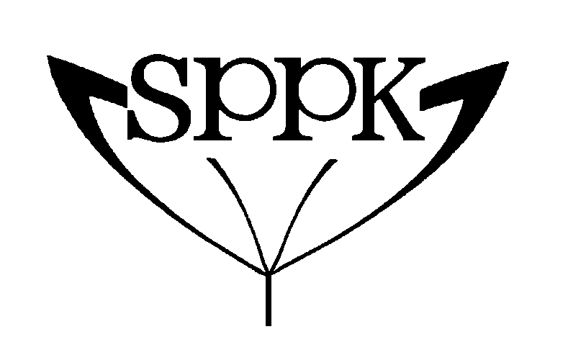
Slovenská poľnohospodárska a potravinárska komora
Záhradnícka 21, Bratislava 811 07

V Ý Z V A

NA PREDKLADANIE PROJEKTOV NA MOŽNOSŤ STREDNEJ ODBORNEJ ŠKOLY PôSOBIŤ AKO CENTRUM ODBORNÉHO VZDELÁVANIA A PRÍPRAVY

PRE SKUPINY ODBOROV
29 - POTRAVINÁRSTVO
42 - POĽNOHOSPODÁRSTVO, LESNÉ HOSPODÁRSTVO A ROZVOJ VIDIEKA I.

Číslo výzvy: 2017/SPPK/1

Slovenská poľnohospodárska a potravinárska komora (ďalej len „SPPK“), na základe § 32 ods. 2 písm. h) zákona č. 61/2015 Z.z. o odbornom vzdelávaní a príprave a o zmene a doplnení niektorých zákonov a v súlade s SPPK vydanými podmienkami pre možnosť strednej odbornej školy, strediska praktického vyučovania, školského hospodárstva alebo strediska odbornej praxe pôsobiť ako centrum odborného vzdelávania a prípravy praxe pre skupiny odborov 29 Potravinárstvo, 42 Poľnohospodárstvo, lesné hospodárstvo a rozvoj vidieka I., 43 Veterinárne vedy a 45 Poľnohospodárstvo, lesné hospodárstvo a rozvoj vidieka II. a štatútom a rokovacím poriadkom odbornej komisie pre udelenie možnosti strednej odbornej školy, strediska praktického vyučovania, školského hospodárstva alebo strediska odbornej praxe pre skupiny odborov 29 Potravinárstvo, 42 Poľnohospodárstvo, lesné hospodárstvo a rozvoj vidieka I., 43 Veterinárne vedy a 45 Poľnohospodárstvo, lesné hospodárstvo a rozvoj vidieka II.

vyhlasuje výzvu na predloženie projektov na možnosť strednej odbornej školy pôsobiť ako centrum odborného vzdelávania a prípravy pre skupiny odborov 29 Potravinárstvo a 42 Poľnohospodárstvo, lesné hospodárstvo a rozvoj vidieka I. (u skupiny odborov 42 so zameraním na poľnohospodárstvo a rozvoj vidieka) pre Strednú odbornú školu, Kušnierska brána 349/2, 060 01 Kežmarok

v termíne od 6.9.2017 do 6.10.2017.

Projekty budú predložené na posúdenie odbornej komisii pre udelenie možnosti strednej odbornej škole pôsobiť ako centrum odborného vzdelávania a prípravy pre predložené zamerania v rámci skupín odborov 29 Potravinárstvo a 42 Poľnohospodárstvo, lesné hospodárstvo a rozvoj
vidieka I..

Oprávnení žiadatelia:
Stredná odborná škola, Kušnierska brána 349/2, 060 01 Kežmarok

Náležitosti projektu:
(viď. Podmienky pre možnosť strednej odbornej školy, strediska praktického vyučovania, školského hospodárstva alebo strediska odbornej praxe pôsobiť ako centrum odborného vzdelávania a prípravy pre skupiny odborov 42 Poľnohospodárstvo, lesné hospodárstvo a rozvoj vidieka I., 43 Veterinárne vedy, 45 Poľnohospodárstvo, lesné hospodárstvo a rozvoj vidieka II. a 29 Potravinárstvo - článok 1 ods. 3)
- žiadosť o možnosť pôsobiť ako centrum odborného vzdelávania a prípravy – 1 krát v tlačenej forme, 1 krát v elektronickej forme na CD,
- súhlasné stanovisko zriaďovateľa žiadateľa,
- informácia žiadateľa o plnení kritérií pre možnosť strednej odbornej školy pôsobiť ako centrum odborného vzdelávania a prípravy – 1 krát v tlačenej forme, 1 krát v elektronickej forme na CD,
- prílohy a podporné dokumenty na preukázanie plnenia kritérií pre možnosť strednej odbornej školy pôsobiť ako centrum odborného vzdelávania a prípravy – 1 krát v tlačenej forme,
- vyhlásenie o hospodárení školy s vyrovnaným rozpočtom, bez prideľovania finančných prostriedkov nad stanovený normatív, za posledné ucelené tri účtovné roky, 1 krát v tlačenej forme,
- stanovisko Krajskej rady pre odborné vzdelávanie a prípravu, pod ktorú žiadateľ vo svojej územnej pôsobnosti prináleží,
- plán rozvoja a finančné zdroje na jeho realizáciu, 1 krát v tlačenej forme.

Predkladanie projektu:
Projekt je potrebné predložiť do 6.10.2017 na sekretariát Slovenskej poľnohospodárskej a potravinárskej komory osobne alebo poštou na adresu: Slovenská poľnohospodárska a potravinárska komora, Záhradnícka 21, Bratislava 811 07.

Dokumenty:
- Podmienky pre možnosť strednej odbornej školy, strediska praktického vyučovania, školského hospodárstva alebo strediska odbornej praxe pôsobiť ako centrum odborného vzdelávania a prípravy pre skupiny odborov 42 Poľnohospodárstvo, lesné hospodárstvo a rozvoj vidieka I., 43 Veterinárne vedy, 45 Poľnohospodárstvo, lesné hospodárstvo a rozvoj vidieka II. a 29 Potravinárstvo
- Štatút odbornej komisie pre udelenie možnosti strednej odbornej školy, strediska praktického vyučovania, školského hospodárstva alebo strediska odbornej praxe pre skupiny odborov 42 Poľnohospodárstvo, lesné hospodárstvo a rozvoj vidieka I., 43 Veterinárne vedy, 45 Poľnohospodárstvo, lesné hospodárstvo a rozvoj vidieka II. a 29 Potravinárstvo,
- Rokovací poriadok odbornej komisie pre udelenie možnosti strednej odbornej školy, strediska praktického vyučovania, školského hospodárstva alebo strediska odbornej praxe pre skupiny odborov 42 poľnohospodárstvo, lesné hospodárstvo a rozvoj vidieka I., 43 Veterinárne vedy, 45 poľnohospodárstvo, lesné hospodárstvo a rozvoj vidieka II. a 29 Potravinárstvo,

nájdete na webovej stránke SPPK www.sppk.sk v časti vzdelávanie / stredoškolské odborné vzdelávanie / COVP / podmienky zriadenia.

Prípadné ďalšie doplňujúce informácie je možné získať na tel. č. 02/50217402, e–mail: belova@sppk.sk, 02/50217403, e-mail: semancik@sppk.sk. Na otázky, na ktoré je možné odpovedať informáciami zverejnenými na webovej stránke SPPK, bude SPPK reagovať len odkazmi na príslušné zverejnené dokumenty.

V procese vyhodnocovania žiadostí neposkytne SPPK informácie o stave vyhodnocovania žiadostí. O konečnom výsledku vyhodnotenia žiadostí bude žiadateľ písomne informovaný formou Rozhodnutia o schválení, resp. neschválení žiadosti. Odpovede SPPK, poskytnuté žiadateľovi telefonicky alebo osobne, nemožno považovať za záväzné a žiadateľ sa na ne nemôže odvolať.

V Bratislave, 6. septembra 2017

Ing. Milan Semančík, v.r. Predseda SPPK

